**vue**

参考视频：<https://www.imooc.com/learn/1173>

前提：安装好了node和npm或cnpm

# 卸载vue-cli2

npm uninstall vue-cli -g

-g:全局的意思

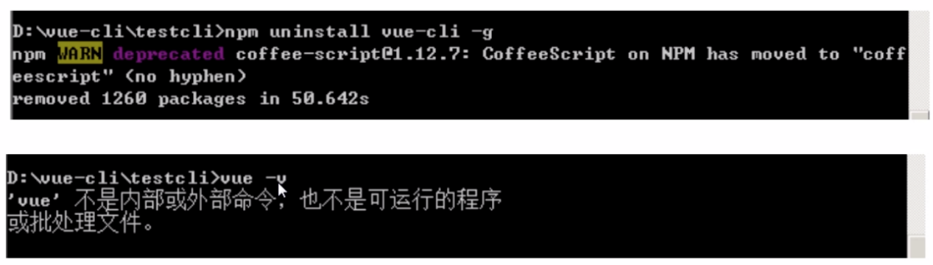

当输入vue -V提示不是内部命令，则表示卸载成功。

# vue-cli3安装

普通安装vue-cli3:npm install -g @vue/cli

淘宝镜像安装： cnpm install -g @vue/cli

vue-cli2 : npm install -g vue-cli

# vue-cli3图形界面

启动：vue ui

访问：<http://localhost:8000/project/select>

图形界面创建项目：

运行：npm run serve

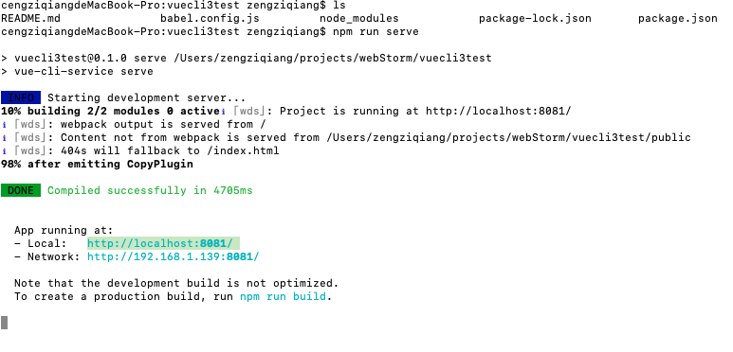

# vue-cli3命令行创建项目

vue create project-name

启动： npm run serve

# 组件单独安装与卸载

基于webpack模板创建项目的语法：

vue init webpack project-name (vue-cli2的语法)

eslint安装示例：

安装：npm install eslint -g(全局) --save(生产环境，打包后的环境) --dev(开发环境)

安装生产环境：npm install eslint -g --save

卸载：npm uninstall eslint --save

往开发环境添加组件：npm install eslint -g --save-dev（必须两个都加入，才能加入开发环境里）

# 导入外部项目

先进入项目根目录，下载本地依赖：npm install 跟maven类似

如果用vue-cli3的运行命令报错，如下

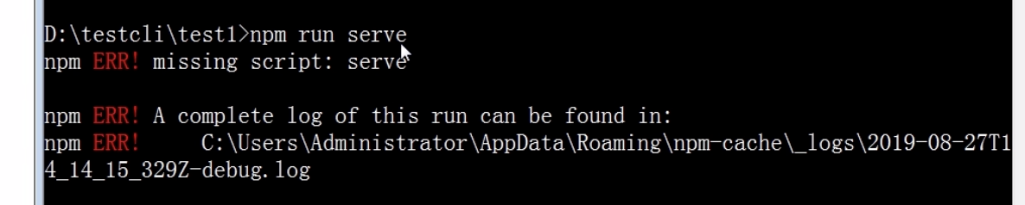

那就只能用vue-cli2的命令运行：npm run dev

# 一些插件

npm i axios -S [网络请求]

<https://www.cnblogs.com/aidixie/p/10026590.html>